**2016创客成都训练营**

1. **活动背景**

创客训练营是一个集交流学习、研讨制作为一体的创客教育活动。在这里，来自社会、学校的创客们汇聚在一起，一起学习交流，并通过一个个有趣的工作坊，动手制作，学会一些时下必会技能。创客成都训练营是成都乃至西南地区最大规模的开放式创客教育活动，此前已经连续举办2014、2015两届。欢迎英特尔各合作院校，西南交通大学及兄弟单位和成都高新区企业培训联盟单位的创客伙伴们及成都市部分中学生创客小伙伴积极报名参加，让我们一起度过充实而又愉快的一个周末。积极报名参加，让我们一起度过充实而又愉快的一个周末。

为继续推动西南地区创客群体的创客教育实践，激励创造兴趣，普及最新创客技能，英特尔-西南交通大学大学生创客活动中心计划举办“2016创客成都训练营”活动，本次活动主要形式是一系列不同主题的工作坊，通过这些工作坊构成一个完整的创客教育技能体系，以期达到学会一些实用、具有前瞻性的创客技能。此次训练营也是为6月在成都举办的“2016中美青年创客大赛成都分站赛”作好预热准备。

1. **组织机构**

主办方：英特尔-西南交通大学大学生创客活动中心

支持单位：成都高新区管委会、中国移动物联网公司

1. **报名方式**

登录 <http://maker.swjtu.edu.cn/makercamp2016> ，提交报名信息。

咨询：蔡老师 caixiao92@qq.com

请填写网站上报名表格，报名截止日期是4月18日，在您信息提交以后，工作人员将会统一电话确认信息。

1. **时间和地点**

时间：2016年4月23日（周六）9:00 至 24日（周日）17:00

地点：西南交通大学犀浦校区建筑馆

公共交通：详情见附件。

公交：119路坐到西南交大犀浦校区

地铁：地铁2号线到犀浦站（终点站）下，然后沿天府路步行约1km，由西南交通大学西二门进入。

1. **活动日程及课程安排**

1、活动日程：

|  |  |  |
| --- | --- | --- |
| 时间 | 活动 | 内容 |
| Day1［2016年4月23日］ |  |  |
| 9:00~10:00 | 签到 | 签到入场 |
| 10:00~12:00 | 2016创客成都训练营开幕（西南交通大学国际创新创业学院揭牌） | 嘉宾致辞、创客分享 |
| 13:00~21:00 | 23日课程 | 详细内容见课程表 |
| Day2［2016年4月24日］ |  |  |
| 09:00~12:00 | 24日课程 | 详细内容见课程表 |
| 13:30~14:30 | 项目优化，布展 | 布置展台 |
| 14:30~16:00 | 参观交流、投票评选 | 各组互相参观交流，投票评选最优项目 |
| 16:00~17:00 | 颁奖并闭幕 | 学员分享、颁发完成证书、结束致辞、全体人员合照 |

2、课程安排：

2016创客成都训练营内容包括**Realsense、Edison、Genuino 101、Arduino、物联网、3D打印与建模、激光切割、Scratch创意编程**八个项目，其中Realsense和Edison的培训总共三场，每场持续时间三个小时，物联网培训共两场，每场持续时间三个小时，Genuino 101培训共三场，每场持续时间两个小时，Arduino培训共一场，持续时间三个小时，3D打印与建模、激光切割的培训各一场，每场持续时间三个小时，Scratch创意编程共一场，每场持续时间3个小时。

|  |  |  |  |  |  |
| --- | --- | --- | --- | --- | --- |
|  | 项目 | 时间 | | 内容及要求 | 地点 |
| 1 | Realsense | 23号 | 13:00-16:00  17:50-20:50 | 内容：英特尔Realsense 3D传感器应用入门培训  注意事项：导师提前将培训的内容简介发布，学员电脑的操作系统准备（Windows/Linux/OS/），程序语言IDE准备（C/C++/python/）等需要提前告知学员 | 西南交大犀浦校区建筑馆 |
| 24号 | 9:00-12:00 |
| 2 | Edison | 23号 | 13:00-16:00  17:50-20:50 | 内容：英特尔Edison开发板应用入门培训  注意事项：导师提前将培训的内容简介发布，学员电脑的操作系统准备（Windows/ Linux/OS/），程序语言IDE准备（C/C++/python/）等需要提前告知学员 | 西南交大犀浦校区建筑馆 |
| 24号 | 9:00-12:00 |
| 3 | Genuino 101 | 23号 | 12:50-14:50  18:00-20:00 | 内容：英特尔Genuino 101开发板的实用入门培训及实战训练  注意事项：提前通知学员安装驱动及IDE | 西南交大犀浦校区建筑馆 |
| 24号 | 9:00-11:00 |
| 4 | 物联网工作坊 | 23号 | 12:50-15:50 | 内容：移动物联网平台应用培训  注意事项：提前告知学员作相应的开发环境准备 | 西南交大犀浦校区建筑馆 |
| 24号 | 9:00-12:00 |
| 5 | Arduino | 23号 | 16:00-19:00 | 内容：Arduino实用入门培训及实战训练  注意事项：提前通知学员安装驱动及IDE | 西南交大犀浦校区建筑馆 |
| 24号 | 无 |
| 6 | 3D打印与建模 | 23号 | 13:00-16:00 | 内容：3D建模技能培训、3D打印机操作培训  注意事项：提前通知学员安装建模软件、打印机切片软件 | 西南交大犀浦校区建筑馆 |
| 24号 | 无 |
| 7 | 激光切割 | 23号 | 无 | 内容：二维平面绘图软件、激光切割机操作培训  注意事项：提前通知学员安装绘图软件、激光切割机插件等 | 唐臣书院科创室 |
| 24号 | 9:00-12:00 |
| 8 | Scratch创意编程 | 23号 | 15:00-18:00 | 内容： Scratch创意编程培训、分享、西南地区猫友汇交流  注意事项：需要提前通知学员准备电脑，安装编程软件 | 西南交大犀浦校区建筑馆 |

1. **注意事项**

此次活动不收取任何费用，但须自行负担交通、住宿等差旅费用；

本活动提供活动期间提供中餐和晚餐、24小时茶水和点心小吃。

提倡节能环保，鼓励自带水杯。

英特尔-西南交通大学大学生创客活动中心

2016年4月

**附件：活动信息**

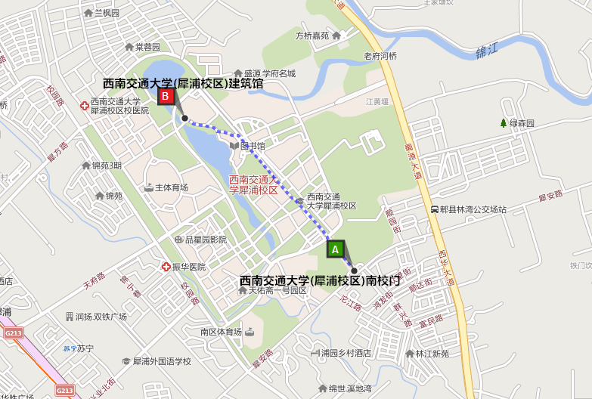

活动时间：4月23日（周六）9:00 -- 24日（周日）17:00

活动地点：西南交通大学（犀浦校区）建筑馆

活动联系人：蔡潇 电话：18200204558 邮箱：[caixiao92@qq.com](mailto:caixiao92@qq.com)

报名链接: <http://maker.swjtu.edu.cn/makercamp2016>

更多精彩内容请关注英特尔责任芯和交大创客微信公众账号！



**英特尔责任芯 交大创客**